Petits rôtis de cabillaud au pesto de noix
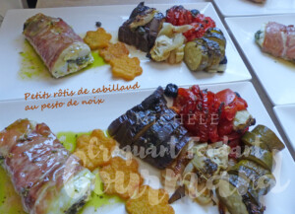 Pour 5 Croquants-Gourmands
- 5 morceaux épais de dos de cabillaud
- 5 càs de pesto
- 5 càc de parmesan râpé
- 5 tranches très fines de jambon cru
- sel & poivre du moulin
- Huile d'olive
1 plat à four huilé
Préchauffage du four à 180°C
Ouvrir chaque morceau de poisson dans l'épaisseur, en portefeuille.
Saler et poivrer.
Tartiner d'une cuillerée à soupe de pesto et saupoudrer d'une cuillerée à café de parmesan.
Refermer le morceau et l'enrouler dans une tranche de jambon.
Refaire l'opération pour chaque morceau de cabillaud.
Déposer les rôtis dans le plat.
Badigeonner chaque morceau d'huile au pinceau.
À ce stade, le plat couvert peut attendre avant de passer au four.
Enfourner pour 20 minutes
Servir immédiatement sur une assiette chaude.

